Název a číslo materiálu
VY_22_INOVACE_02-54
Means of transport – odděl slova

Ročník: | 2. ročník
Vzdělávací oblast: | Jazyk a jazyková komunikace
Vzdělávací obor: | Anglický jazyk
Tematický okruh: | Základní slovní zásoba - rozšíření
Téma: | Means of transport - doprava
Jméno autora: | Miloslava Boháčová
Vytvořeno dne: | 10.5. 2011
Metodický popis,  (anotace): | Písemná podoba slov – spelling  Správně odděl a přiřaď slovo k obrázku


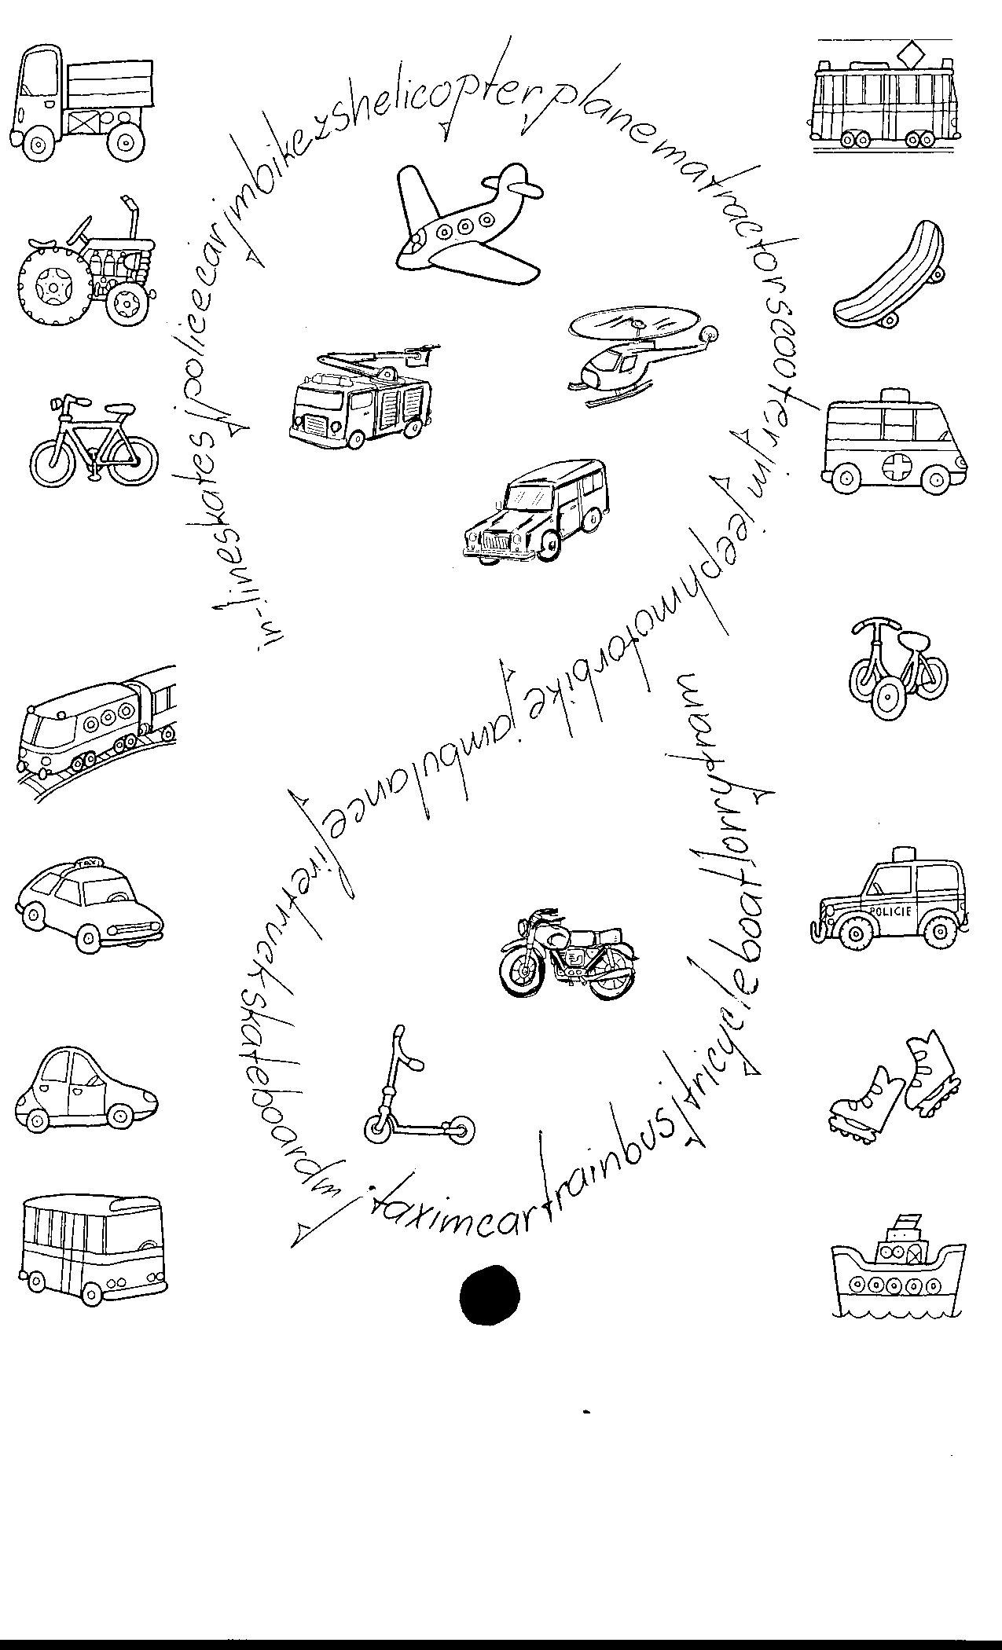
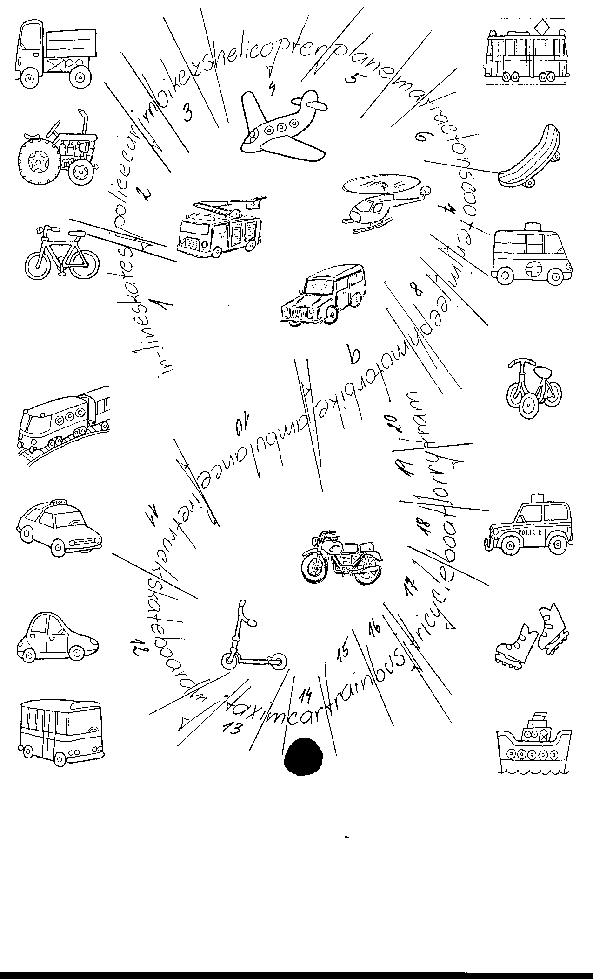

Seznam slov k listu Transport

1. bus autobus 11. helicopter vrtulník
2. car auto 12. motorbike motorka
3. bike kolo 13. boat loď
4. train vlak 14. tractor traktor
5. tram tramvaj 15. ambulance sanitka
6. jeep džíp 16. taxi taxi
7. plane letadlo 17. fire truck hasiči
8. tricycle tříkolka 18. police car policie
9. scooter koloběžka 19. skateboard
10. lorry nákladní auto 20. in-line skates

